### Назначение работы: создание регистра накопления в режиме оборотов организации записи в него.

Теория

Зачем нужно создавать еще один регистр

Продолжим рассматривать работу нашего документа «Оказание Услуг». До сих пор мы создавали в регистрах накопления движения только для строк документа, которые содержат материалы. Услуги, содержащиеся в документе, мы никак не учитывали.

Дело в том, что при учете услуг важны совершенно другие критерии, нежели при учете материалов. Прежде всего, бессмысленно говорить о том, сколько услуг было и сколько их осталось, важна только сумма и количество услуг, которые были оказаны за определенный промежуток времени. Кроме этого интересны следующие моменты:

1. Какие именно услуги были оказаны (чтобы составить рейтинг услуг)
2. Какому именно клиенту оказывались услуги (чтобы предоставить ему скидку от объема оплаченных ранее услуг, например)
3. Какой мастер предоставлял услуги (чтобы начислить ему заработную плату)

Очевидно, что существующий регистр накопления остатков совершенно не

подходит для решения таких задач. Поэтому мы создадим еще одно «хранилище» данных, которое будет использоваться в нашей программе -

оборотный регистр накопления «Продажи».

Очевидно также, что измерениями оборотного регистра должны быть данные, перечисленные в п.п.1,2,3 (Номенклатура, Клиент, Мастер)

Примечание. Для регистра остатков эти измерения не имеют смысла, т.к. для них затруднительно указать направление движения – приход и расход

Практика

Создание оборотного регистра накопления Продажи

Вариант конфигурации зададим номер 08

Создадим новый объект конфигурации - регистр накопления. Назовем его «Продажи» и определим **вид** регистра - «Обороты».

На закладке «Данные» создадим измерения регистра:

• «Номенклатура», тип **СправочникСсылка.Номенклатура,**

• «Клиент», тип **СправочникСсылка.Клиенты,**

• «Мастер», тип **СправочникСсылка.Сотрудники.**

У регистра будет три ресурса:

• «Количество», тип **Число,** длина 4, точность 0,

• «Цена», тип **Число,** длина 10, точность 2,

• «Сумма», тип **Число,** длина 10, точность 2.

Регистратором отметим документ ОказаниеУслуги и отнесем к подсистеме ОказаниеУслуг. Обновим конфигурацию на всякий случай. На этом создание оборотного регистра накопления закончено.

Для заполнения регистра «Продажи» необходимо ввести изменения в тот документ, в котором и формируются обороты – это документ «ОказаниеУслуги»

Откроем окно редактирования объекта конфигурации Документ «ОказаниеУслуги» и на закладке «Движения» укажем, что этот документ будет создавать движения по регистру «Продажи».

Изменение процедуры проведения документа ОказаниеУслуги

Будем использовать конструктор движений документа (вкладка Движение), но с некоторыми особенностями.

Дело в том, что конструктор удаляет старое содержание, а нам требуется сохранить расход материала мастеров. Поэтому сохраним старое содержание в модуле объекта:

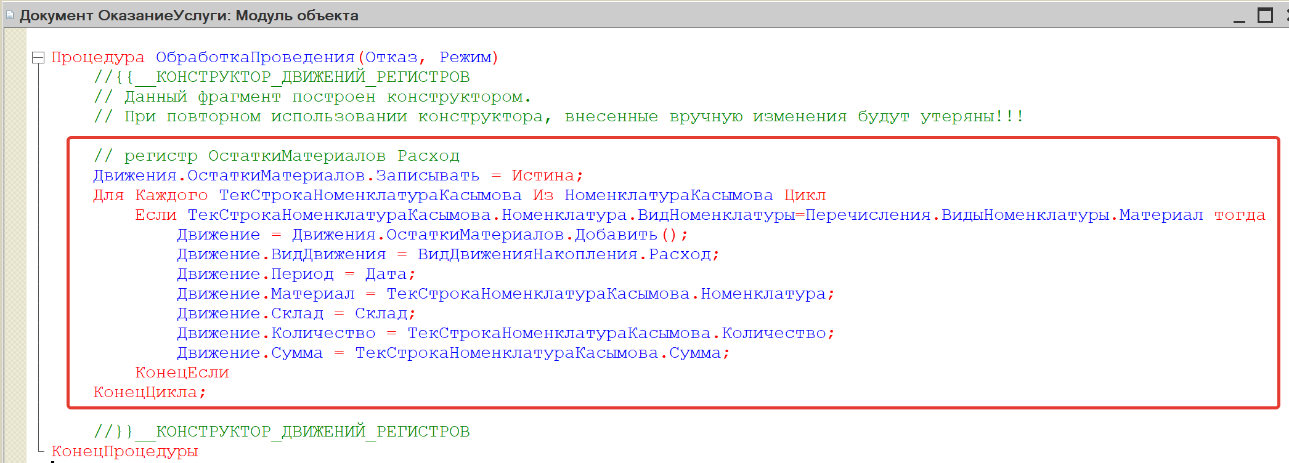

При его открытии видим картинку:

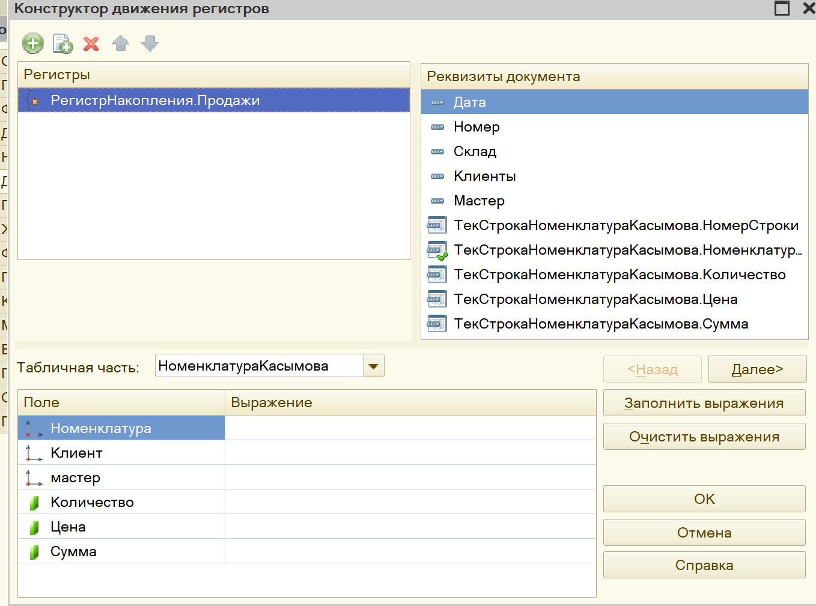

Указать табличную часть и нажать кнопку «Заполнить выражение»:

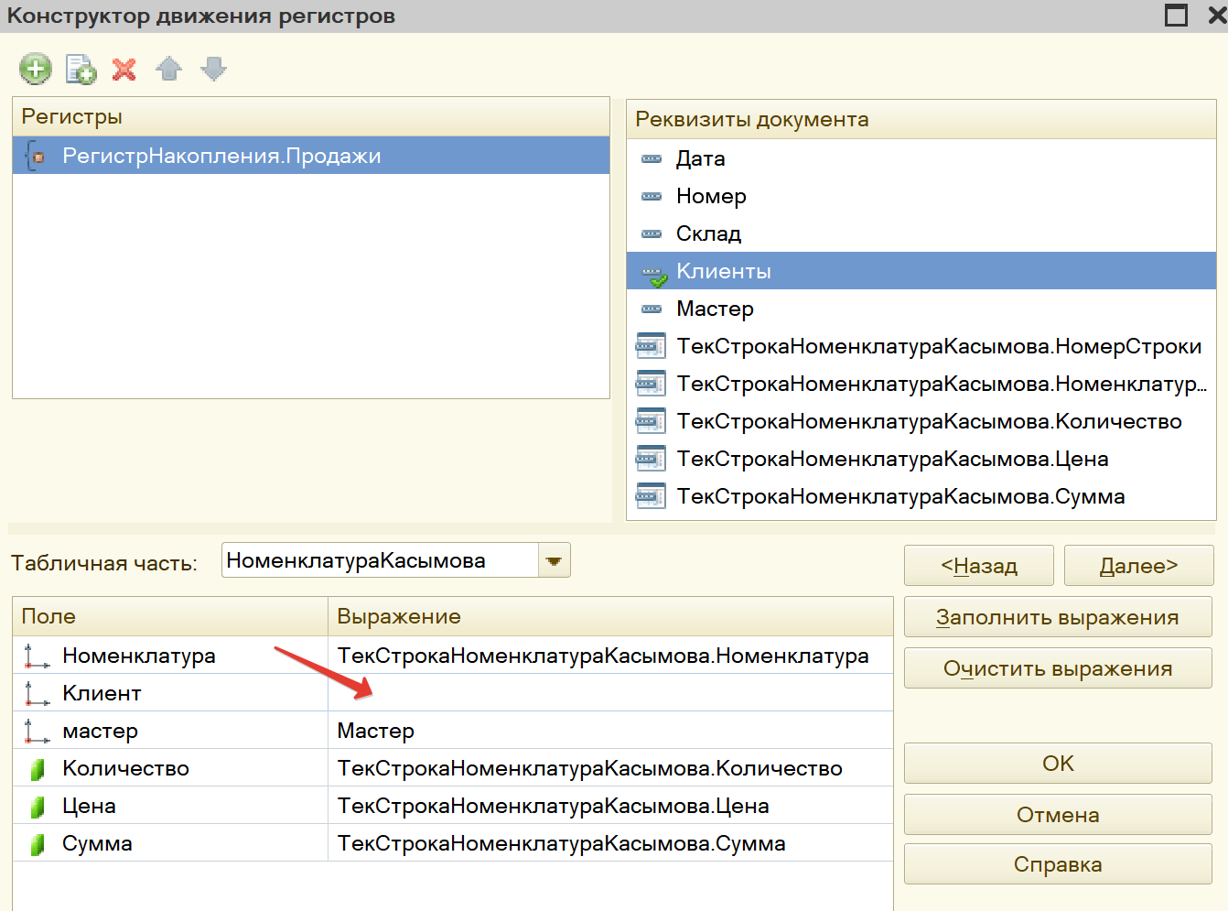

Для заполнения поля «Клиент» установить курсор на этом поле, затем щелкнуть по реквизиту документа «Клиенты» и ОК:

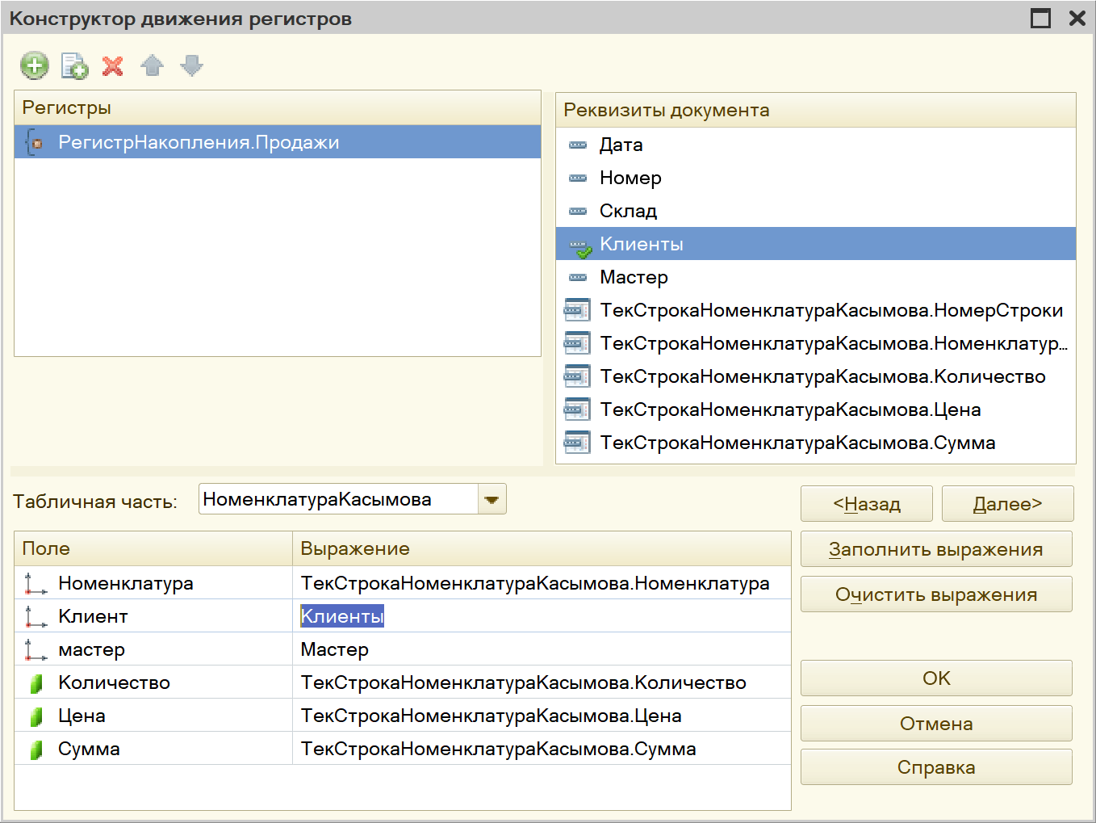

Откроем в конфигураторе модуль объекта конфигурации документ «ОказаниеУслуги» и найдем в нем процедуру обработчика события «ОбработкаПроведения».

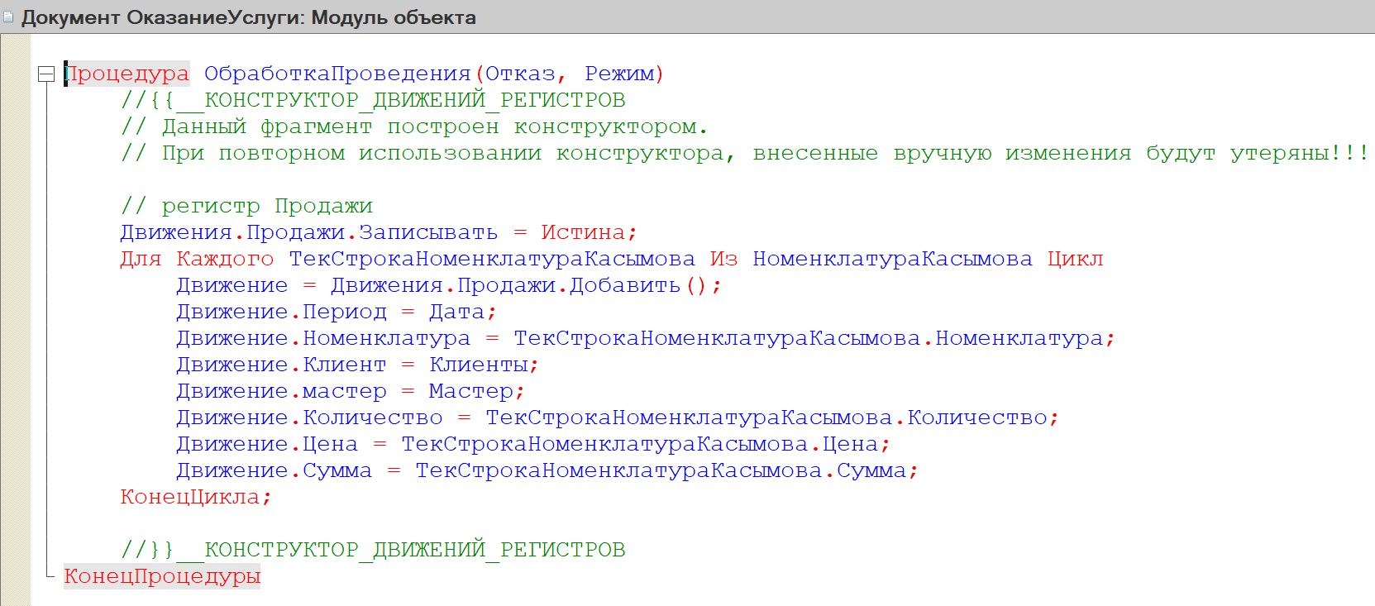

Выполним вставку движения для регистра остатков:

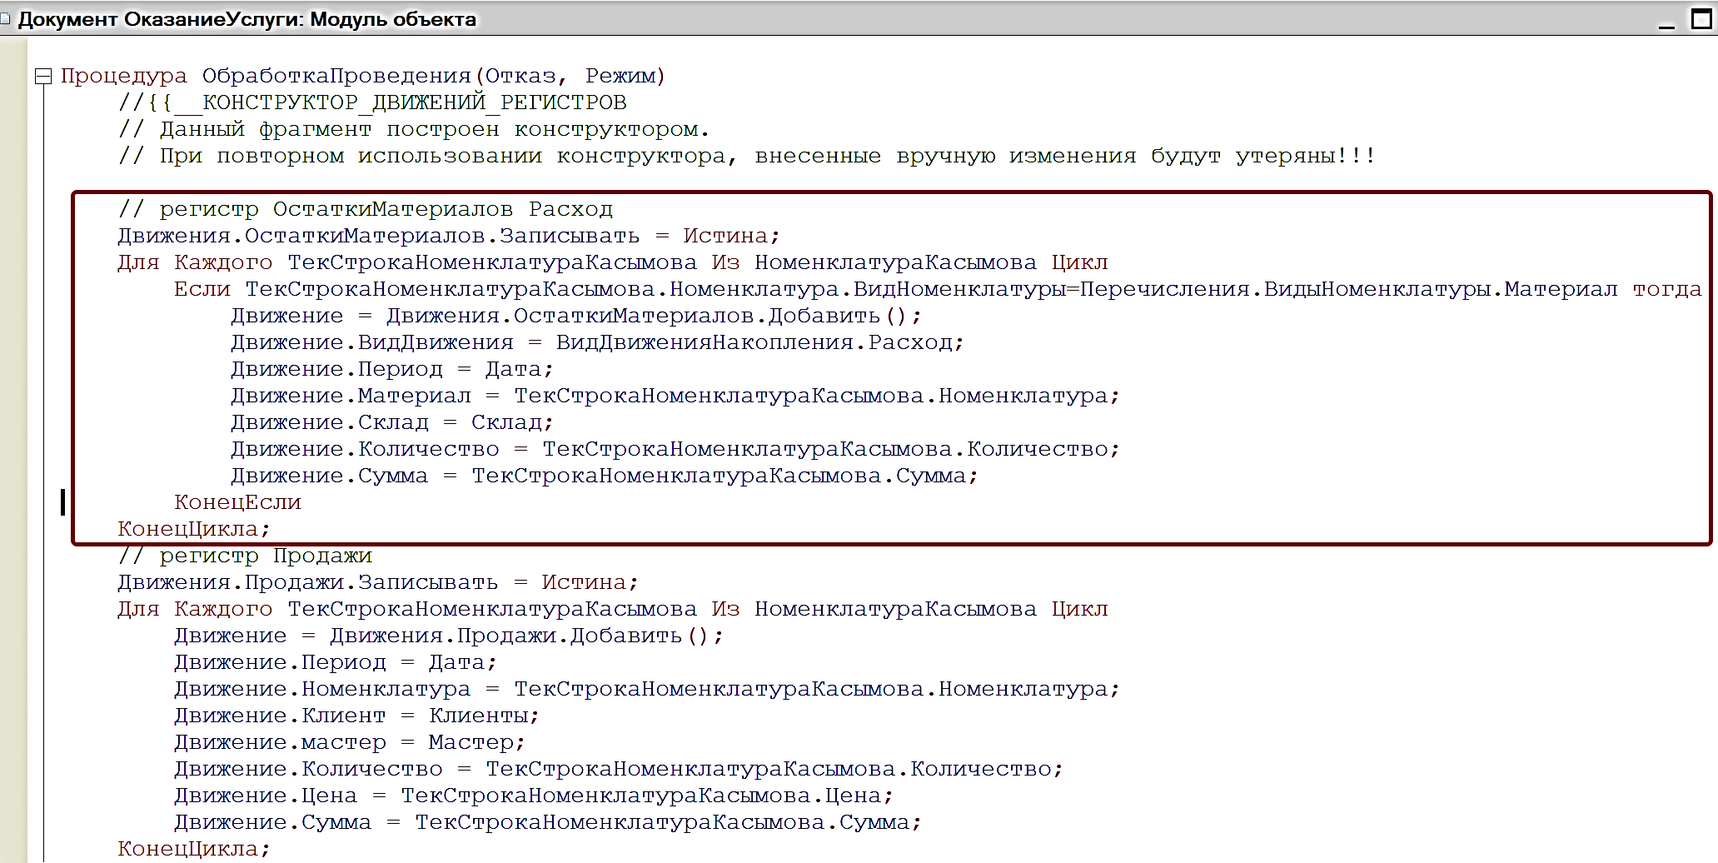

В этом коде имеется недостаток: в регистр оборотов будут записываться как услуги, так и материалы.

Но для определения продаж требуются лишь услуги. Например, для расчета зарплаты расход материалов не требуется.

Поэтому в цикл записи из документа «ОказаниеУслуги» в регистр «Продажи» должны попадать только услуги. Номенклатура, которая используется в организации имеет вид: материал или услуга. Этим и воспользуемся:

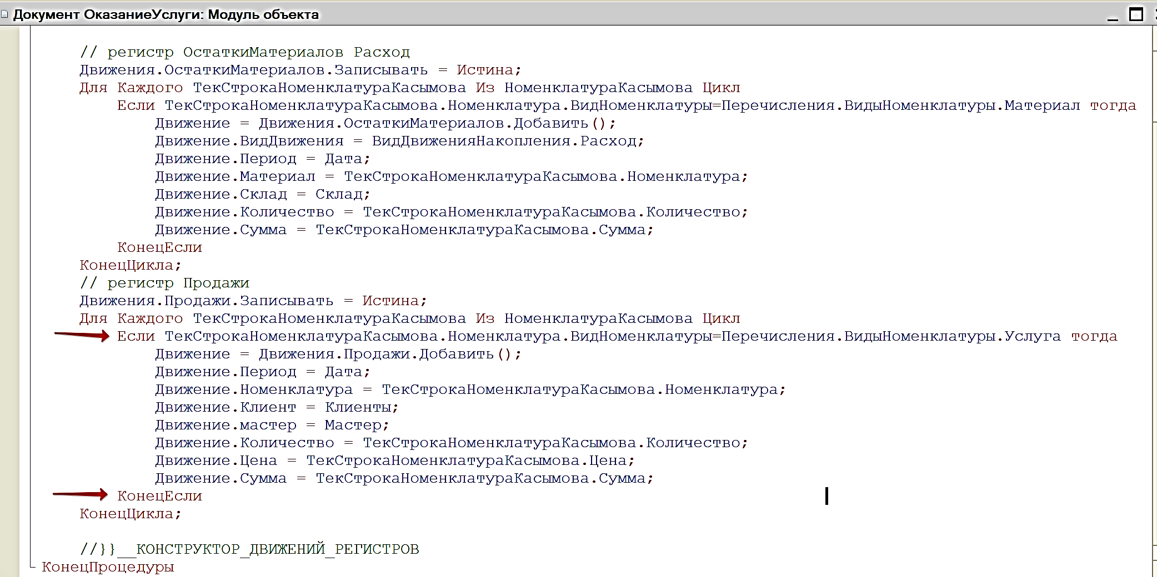

Теперь в регистр оборотов будут записываться лишь услуги.

Осталось для удобства на форму документа «ОказаниеУслуги» вывести кнопку выдачи регистра Продажи. Откроим форму документа, перейдем на вкладку «Командный интерфейс» и отметим видимость регистра:

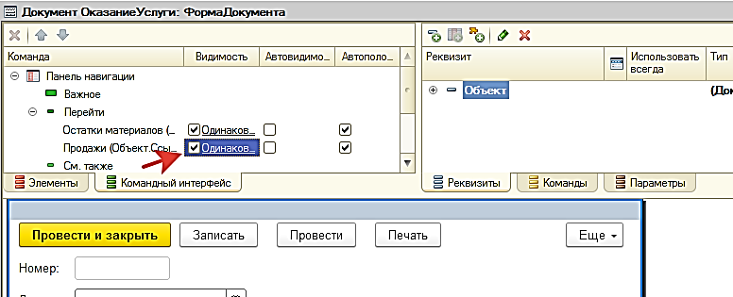

Запустим 1С:Предприятие в режиме отладки и перепроведем (т.е. будем нажимать кнопку **OK**) все документы «Оказание услуги», а затем откроем регистр «Продажи».

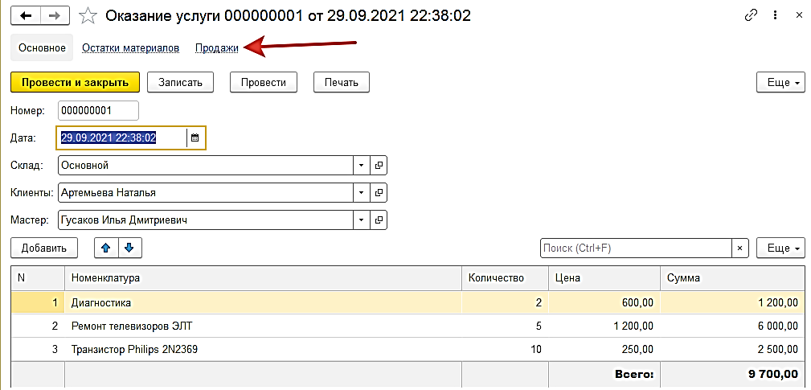

Движения этих документов по регистру «Продажи» должны иметь примерно следующий вид:

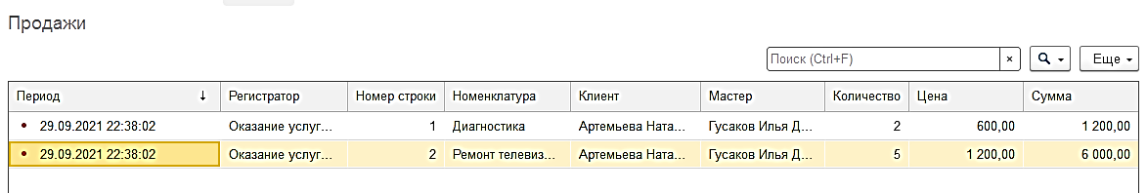

Контрольные вопросы

- что такое оборотный регистр накопления

- в чем отличие между регистром накопления остатков и оборотным регистром накопления

- как создать оборотный регистр накопления